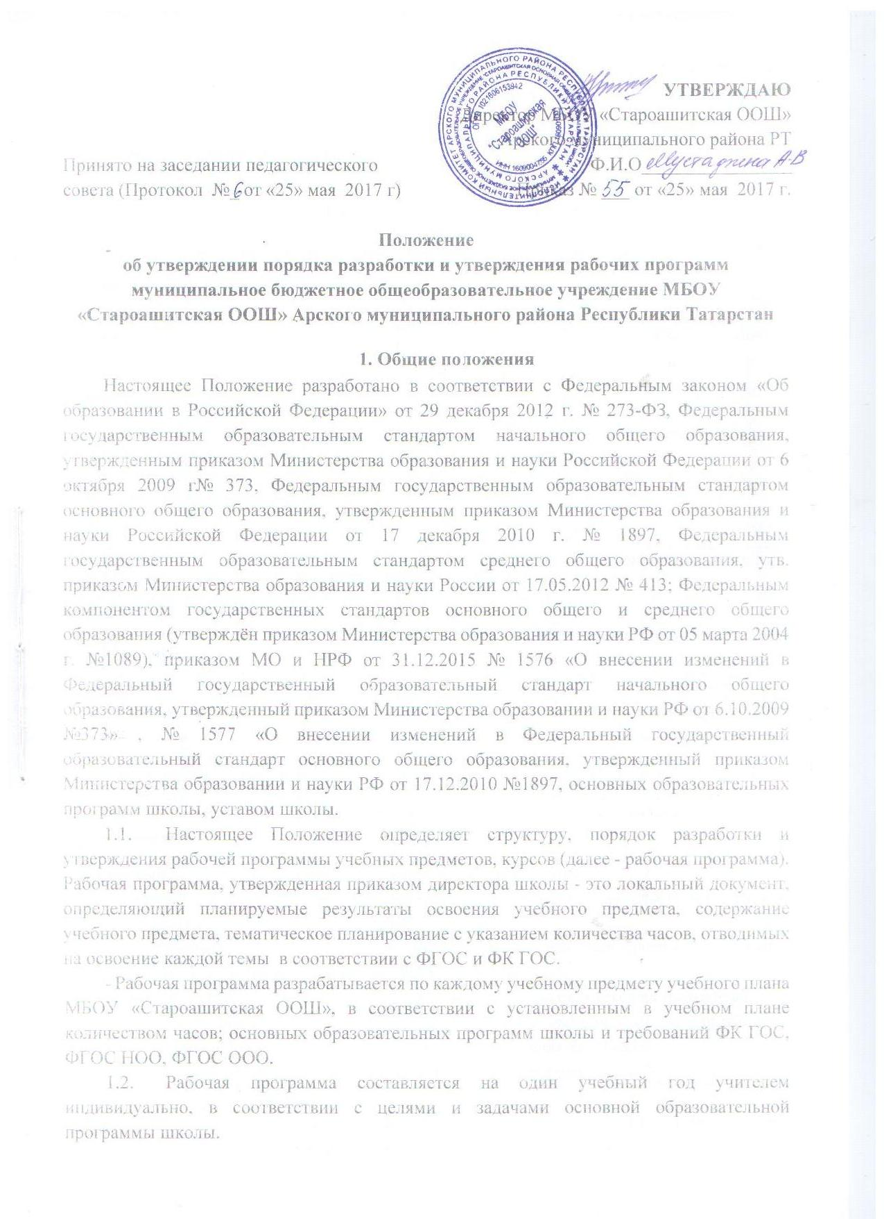 | УТВЕРЖДАЮ  Директор МБОУ «Староашитская ООШ»  Арского муниципального района РТ  Ф.И.О________________  Приказ № ___ от «25» мая 2017 г.

- Рабочая программа является обязательным документом для административного контроля степени освоения содержания учебного предмета, курса обучающимися и достижения ими планируемых результатов.
- Структура рабочей программы определяется настоящим Положением с учетом требований ФГОС и ФК ГОС.
II. Структура рабочей программы
2.1 Структура рабочей программы на основе требований ФК ГОС.
Элементы рабочей программы | Содержание элементов рабочей программы
Титульный лист (приложение №1) | - полное наименование школы;  - гриф принятия, согласования и утверждения рабочей программы;  - название учебного предмета для изучения которого написана программа;  - указание класса, где реализуется рабочая программа;  - уровень обучения (базовый, профильный)  - фамилия, имя и отчество учителя, составителя рабочей программы, квалификационная категория;  - год разработки рабочей программы
Требования к уровню  подготовки  обучающихся | Требования к уровню подготовки обучающихся с учетом требований ФК ГОС
Содержание программы учебного предмета. | Краткая характеристика содержания предмета по каждому тематическому разделу с учетом требований ФК ГОС.
Календарно- тематическое планирование Приложение №2 | Темы отдельных уроков, расположенных в последовательности и в соответствии с логикой изучения учебного материала, количество часов, отводимое на их изучение, календарные сроки, дата проведения.
2.2. Структура рабочей программы на основе ФГОС
Элементы рабочей программы | Содержание элементов рабочей программы
Титульный лист (приложение №1) | - полное наименование школы;  - гриф принятия, согласования и утверждения рабочей программы;  - название учебного предмета, для изучения которого написана программа;  - указание класса, где реализуется рабочая программа;  - фамилия, имя и отчество учителя, составителя рабочей программы, квалификационная категория;  - год разработки рабочей программы

Планируемые результаты изучения учебного предмета | - предметные, метапредметные, личностные и результаты освоения конкретного учебного предмета, в соответствии с требованиями ФГОС.
Содержание учебного предмета | - перечень и название раздела и тем; краткое содержание учебной темы;
Календарно- тематическое планирование  Приложение №2 | - перечень тем и последовательность их изучения;  - тема урока;  - количество часов;  - дата проведения (план/факт).
2.3 Структура программы курсов внеурочной деятельности (ФГОС):
Элементы рабочей программы по внеурочной деятельности | Содержание элементов рабочей программы по внеурочной деятельности
Титульный лист (приложение №1) | - название программы;  - направление развития личности школьника;  - вид внеурочной деятельности школьника, в рамках которого реализуется программа;  - возраст обучающихся;  - разработчик программы;  - год разработки рабочей программы ;
Планируемые результаты освоения программы | Метапредметные, личностные и результаты освоения курса по внеурочной деятельности;
Содержание курса внеурочной деятельности | -перечень и название раздела и тем курса; краткое содержание учебной темы;  -необходимое количество часов для изучения раздела, темы;
Календарно- тематическое планирование  Приложение №2 | - название разделов;  - тема занятий;  - количество часов;  - основные формы занятий и виды деятельности;  - дата проведения (план/факт)
2.4.Структура программы элективных курсов, спецкурсов:
Элементы рабочей программы элективных курсов | Содержание элементов рабочей программы элективных  курсов
Титульный лист (приложение №1) | - название программы;  - класс  - разработчик программы;  - год разработки рабочей программы ;
Пояснительная записка | - цели и задачи  - целевая аудитория  - ожидаемые результаты
Содержание элективного курса | -перечень и название раздела и тем курса;  -краткое содержание учебной темы  -необходимое количество часов для изучения раздела, темы;
Календарно- тематическое планирование | - название разделов;  - тема занятий;  - количество часов;  - дата проведения (план/факт)
Используемая литература | Используемая литература учителем  Используемая литература для учащихся

2.5.Структура программы курсов дополнительного образования по ФГОС:

Элементы рабочей программы элективных курсов | Содержание элементов рабочей программы элективных  курсов
Титульный лист | - название программы;  - класс  - разработчик программы;  - название населенного пункта;  - год разработки рабочей программы ;
Планируемые результаты изучения учебного предмета | - результаты освоения конкретного учебного предмета, в соответствии с требованиями ФГОС.
Содержание элективного курса | -перечень и название раздела и тем курса; -краткое содержание учебной темы  -необходимое количество часов для изучения раздела, темы;
Календарно- тематическое планирование | - название разделов;  - тема занятий;  - количество часов;  - дата проведения (план/факт)
Используемая литература | Используемая литература учителем Используемая литература для учащихся
III. Порядок рассмотрения и утверждения рабочей программы

Рабочая программа принимается педагогическим советом ежегодно в начале учебного года (до 1 сентября текущего года) и утверждается приказом директора Школы.
- Учитель представляет рабочую программу на заседание методического объединения учителей-предметников на предмет соответствия установленным требованиям ФГОС, ФК ГОС.
- Рабочую программу представляют на согласование заместителю директора по учебной работе. Заместитель директора школы в титульном листе под грифом "Согласована" ставит дату, подпись.
- Педагогу, отсутствующему в течение года по уважительной причине (болезнь, курсовая подготовка и др.) необходимо скорректировать прохождение программного материала по предмету, курсу и зафиксировать в календарно-тематическом планировании в разделе «дата урока - по факту». Все изменения, дополнения, вносимые педагогом в рабочую программу в течение учебного года, должны быть согласованы и утверждены заместителем директора, курирующего данный предмет.
- Утвержденные рабочие программы предметов, курсов являются составной частью основной образовательной программы школы, входят в обязательную нормативную локальную документацию школы.
- Администрация школы осуществляет контроль реализации рабочих программ в соответствии с планом внутришкольного контроля, мониторингом качества образования.
- Педагогический работник несет ответственность в установленном законодательством Российской Федерации порядке (п. 1 ст. 48 Закона «Об образовании в Российской Федерации» от 29.12.12 № 273) за реализацию в полном объеме преподаваемых учебных предметов, курсов, в соответствии с утвержденной рабочей программой.
- Школа несет ответственность в установленном законодательством Российской Федерации порядке (п. 7 ст. 28 Закона «Об образовании в Российской Федерации» от 29.12.12 № 273) за реализацию не в полном объеме образовательных программ в соответствии с учебным планом.

IV. Оформление и хранение рабочих программ
4.1 Рабочая программа оформляется в электронном и печатном варианте.
4.2 Печатная версия рабочей программы по предметам и рабочая программа внеурочной деятельности нумеруется и подшивается.
- Электронный вариант и печатная версия рабочей программы хранятся у заместителя директора, курирующего предмет.
- С целью включения в содержательный раздел ООП (по уровням общего образования) перечня реализуемых рабочих программ, разработчик рабочей программы готовит в электронном виде аннотацию.
- Электронная версия рабочей программы форматируется в редакторе Word шрифтом Times NewRoman, кегль 12-14, межстрочный интервал 1,5; выровненный по ширине, поля со всех сторон 1 -3 см; центровка заголовков и абзацы в тексте выполняются при помощи средств Word, листы формата А 4; таблицы встраиваются непосредственно в текст. Календарно-тематическое планирование представляются в виде таблицы. Титульный лист рабочей программы не нумеруется.
- Печатная версия рабочей программы дублирует электронную версию.

V. Порядок внесения изменений в рабочую программу

5.1. Изменения в рабочую программу вносятся в связи с необходимостью корректировки сроков ее выполнения по следующим причинам:
- карантин;
- актированные дни;
- отсутствие по причинам учителя и невозможности замены отсутствующего учителя
5.2. Корректировка рабочей программы может быть осуществлена посредством:
- укрупнения дидактических единиц;
- сокращения часов на проверочные работы;
- оптимизации домашних заданий;
- вывода (в старших классах) части учебного материала на самостоятельное изучение по теме с последующим контролем;
5.3. Не допускается уменьшение объема часов за счет полного исключения тематического раздела из программы.
Приложение №1

Образец оформления рабочей программы
учебного предмета, курса, дисциплины (модуля)

«Рассмотрена»  Руководитель МО  _________________  Протокол № _____  от «_____» _______20__г | «Согласована»  Заместитель директора по УР  _____________________  «_____» _________ 20____г. | «Утверждаю»  Директор школы  _______________  Приказ №___  от «___» ____ 20___г.

Рабочая программа
учебного предмета, курса, дисциплины (модуля)
______________________________________________________
наименование гимназии
_____________________________________________________
Ф.И.О., категория

по___________________________________________________
предмет, класс и т.п.

Рассмотрена на заседании
педагогического совета
(Протокол № ___
от «___»__________20___г.)

20___ - 20___ учебный год

Приложение №2

Календарно-тематическое планирование
УМК (образец:С.Н.Никольский, Математика, 9 класс, М.:Просвещение, 2014)
№ | Изучаемый раздел, | Количество | Календарные сроки
 | тема урока | часов | Планируемые | Фактические
 |  |  | сроки | сроки

